Marburger Konzentrationstraining
Das Marburger Konzentrationstraining nach Dieter Krowatschek richtet sich an Kinder, welche leicht ablenkbar sind.

Entspannung
Entspannung ist eine Voraussetzung für Konzentration. Für viele Kinder ist es sehr schwierig, zur Ruhe zu kommen. Mit Hilfe von Fantasiereisen lernen sie sich hier systematisch zu entspannen.

Reflexiver Arbeitsstil
Wie finde ich heraus, wie eine Aufgabe geht?
Wie gebe ich mir selbst die richtigen Anweisungen zur Lösung? Wie stelle ich fest, ob ich alles richtig gemacht habe? Impulsiv arbeitende Kinder lernen, sich zu bremsen und zu kontrollieren, trödelige Kinder lernen, Schritt für Schritt weiterzuarbeiten.

Selbstbewusstsein
Viele unserer Trainingskinder erleben im Alltag ständig Misserfolge. Im MKT lernen sie, Probleme selbstständig anzugehen, dass ein Fehler keine Katastrophe ist (man kann ihn ja verbessern) – und dass sie vieles schon ganz gut können. Auf diese Weise wird ihr Selbstbewusstsein gestärkt, und sie sind eher bereit, weiter zu lernen.

Training aller Sinne
Hören, Fühlen, Riechen, Schmecken – wer mit allen Sinnen lernen kann, der lernt mehr.
Wahrnehmung und Gedächtnis werden in spielerischen Übungen trainiert, die den Kindern meist sehr viel Spaß machen.

Motivation
Das Training macht den meisten Kindern Spaß zum einen, weil sie Erfolgserlebnisse haben, zum anderen, weil sie belohnt werden. Deshalb geben sie sich Mühe und lernen vieles, was sie sonst nicht einmal versucht hätten.

Elternarbeit
Beim Marburger Konzentrations-training wird nicht nur mit den Kindern trainiert, auch die Eltern sind eingebunden. Sie erhalten Informationen und Tipps, das Konzept des Trainings wird erklärt.

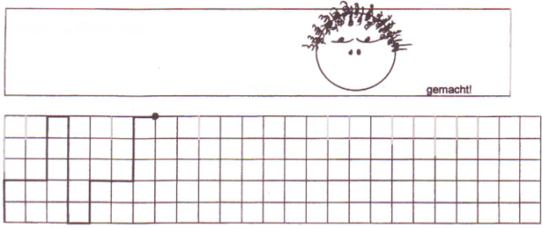

WER SIND WIR?

Die Frühberatungsstelle wird von sonderpädagogischen Fachkräften geführt und ist Teil der Mörikeschule Heubach.

Regional arbeiten wir im Verbund mit anderen Beratungsstellen und im Austausch mit medizinischen, psychologischen und sozialen Fachdiensten, um eine bestmögliche Unterstützung zu bieten.

ANSPRECHPARTNER:

Leiterin der Frühförderstelle
Frau Renate Breitmeier
01 57 – 73 07 60 75
- R.Breitmeier@moerikeschule-heubach.de

Sekretariat Mörikeschule Heubach
0 71 73 – 91 30 53
- sekretariat@moerikeschule-heubach.de

M A R B U R G E R
KONZENTRATIONS
TRAINING

nach Dieter Krowatschek

